Mapa de Actores
Proyecto APT – Sistema de Control y Seguimiento de Mantención de Vehículos
Metodología Ágil (Scrum)

1. Diagrama de actores
El siguiente diagrama clasifica a los actores del proyecto en dos niveles: actores directos, que interactúan directamente con el sistema, y actores indirectos, que se ven afectados por el proyecto o influyen en él sin utilizar la plataforma de forma directa.
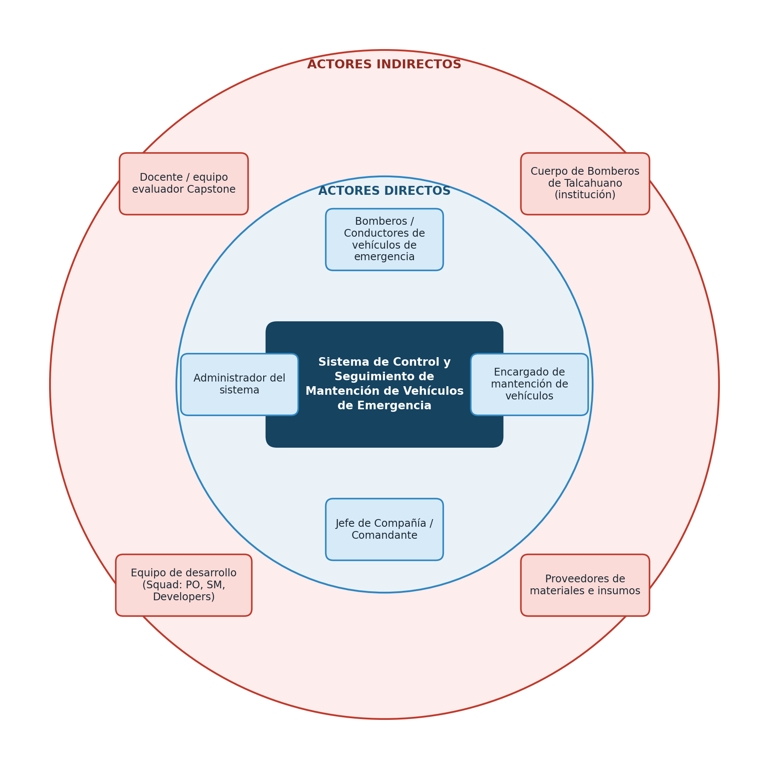

2. Detalle de actores
Actor | Tipo | Rol / Interés | Necesidad o expectativa respecto al sistema
Bomberos / Conductores de vehículos de emergencia | Directo | Usuarios operativos que despachan los vehículos ante emergencias. | Consultar rápidamente el estado y disponibilidad operativa de cada vehículo antes de un despacho.
Encargado de mantención de vehículos | Directo | Responsable de registrar y gestionar las mantenciones preventivas y reactivas. | Registrar mantenciones, materiales, insumos, mano de obra y costos asociados de forma centralizada.
Jefe de Compañía / Comandante | Directo | Supervisa el estado general de la flota y toma decisiones operativas. | Visualizar el estado y los costos de mantención de la flota para apoyar la toma de decisiones.
Administrador del sistema | Directo | Gestiona usuarios, perfiles y configuración de la plataforma. | Administrar accesos y mantener la configuración e integridad de la información del sistema.
Cuerpo de Bomberos de Talcahuano (institución) | Indirecto | Organización beneficiada por la mejora en la gestión de sus recursos. | Contar con una gestión más eficiente y trazable de la mantención de sus vehículos de emergencia.
Proveedores de materiales e insumos | Indirecto | Suministran los materiales e insumos utilizados en las mantenciones. | Que la información de materiales e insumos utilizados quede correctamente registrada como referencia.
Equipo de desarrollo (Squad: PO, SM, Developers) | Indirecto | Responsable de construir, probar e implementar la solución. | Contar con requerimientos y criterios de aceptación claros para desarrollar el sistema.
Docente / equipo evaluador Capstone | Indirecto | Evalúa el cumplimiento del proyecto según la pauta de la asignatura. | Verificar que el proyecto cumpla los indicadores de logro definidos para cada fase.

